Pozdravljeni sedmošolci,
Upam, da ste dobro
1. Najprej si s pomočjo danih rešitev preglejte petkovo nalogo v delovnem zvezku. Vaj 8 na str. 125 v učbeniku je bila poljubna.
Dz str 131 vaja 3
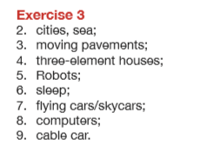
Rešitve pri vaji 4 so bile poljubne. Dz str 132 vaja 5
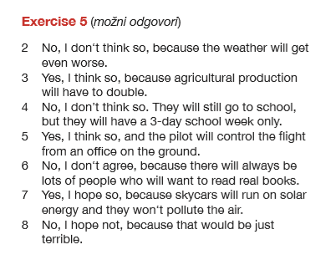
Dz str 134 vaja 10

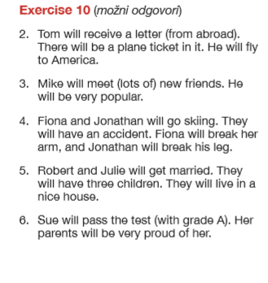

2. Danes je čas za ponavljanje in utrjevanje, zato boste reševali vaje. Če nimate tiskalnika, si rešitve prepišite v zvezek. Vsi morate imeti te naloge v zvezku.
Revision- Will Future
1. Translate. Prevedi.

1. Mi ne bomo šli nazaj v šolo do septembra.
2. V prihodnosti bodo ljudje brali novice samo iz interneta.
3. Ljudje bodo živeli v podvodnih mestih.
4. Šolski teden bo krajši.
5. Jedli bomo plastično hrano.

2. Make questions. Tvori vprašanja. Vprašaj se po podčrtanih besedah.

1.
Mary will start school at 9 am.
2.
People will wear glasses for looking backwards.
3.
Robots will teach all the lessons at school.

3. V učbeniku na strani 123 rešite vajo d v zvezek ( zapišite 3 trdilne povedi z WILL in 3 nikalne povedi z WON'T).
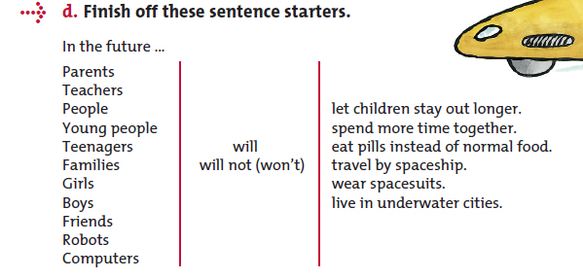
4. Na strani 124 v učbeniku rešite PISNO V ZVEZEK vajo 6. b. Napišite 4 povedi z WILL in 4 povedi z WON'T . Ne velja samo označiti na tej sliki, ki jo prilagam. Stavke morate zapisati.
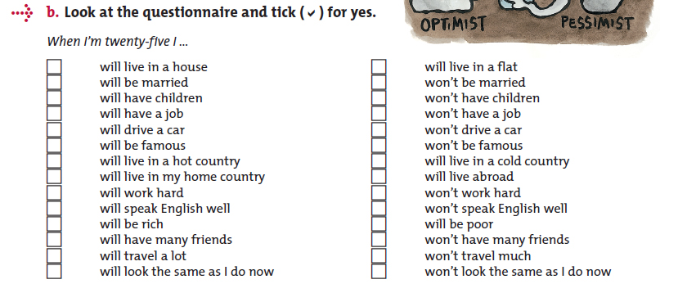

5. Rešite vajo 11 na strani 135 v delovnem zvezku.
Želim vam prijetno delo. Prosim vas, da sproti urejate stvari in imate urejen zvezek. Če se bomo še junija srečali v šoli bom vaše zvezke pregledala, drugače pa v septembru.

I wish you a nice Monday
V torek pa se vidimo na videokonferenci. Lep pozdrav,

Jasmina Gojčič

